1 июля ребята из летнего лагеря школы №3 пришли в библиотеку-филиал №6 (микрорайон ЛДК) на тематический урок «Дорога, ведущая в пропасть», посвященный Международному дню борьбы с наркоманией и незаконным оборотом наркотиков. Отмечается этот день 26 июня. Библиотекарь рассказала, когда был учрежден этот день, для чего и почему он имеет всемирное значение. После беседы, ребята пришли к выводу, что надо вести здоровый образ жизни. Дети поиграли в игры – викторин «Здоровье - это здорово» и «Знатоки здоровья». На все вопросы викторины дети дали правильные ответы. В заключение мероприятия ребята прослушали обзор книг с выставки «В плену вредных привычек». Книги с выставки, после мероприятия, дети брали почитать домой.
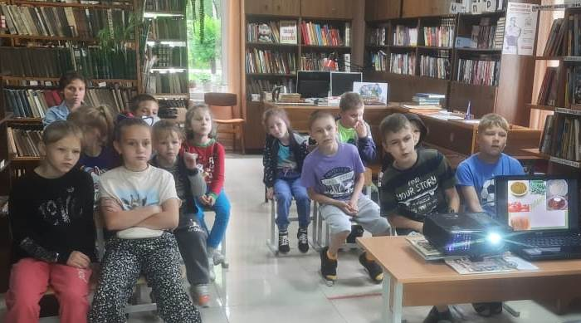
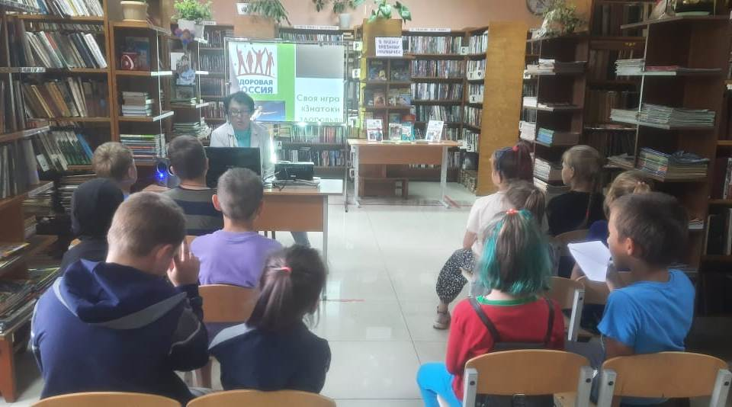

29 июня в библиотеке-филиале №2 (микрорайон Каменушка) проведен литературный обзор «Весёлые друзья Юрия Сотника» с элементом громкого чтения рассказа «Дрессировщики» в рамках программы громких комментированных чтений «Летнее книгопутешествие». Ребята познакомились с жизнью и творчеством писателя, рассказом «Дрессировщики» и просмотрели мультфильм «Чудеса среди бела дня» по сценарию автора.
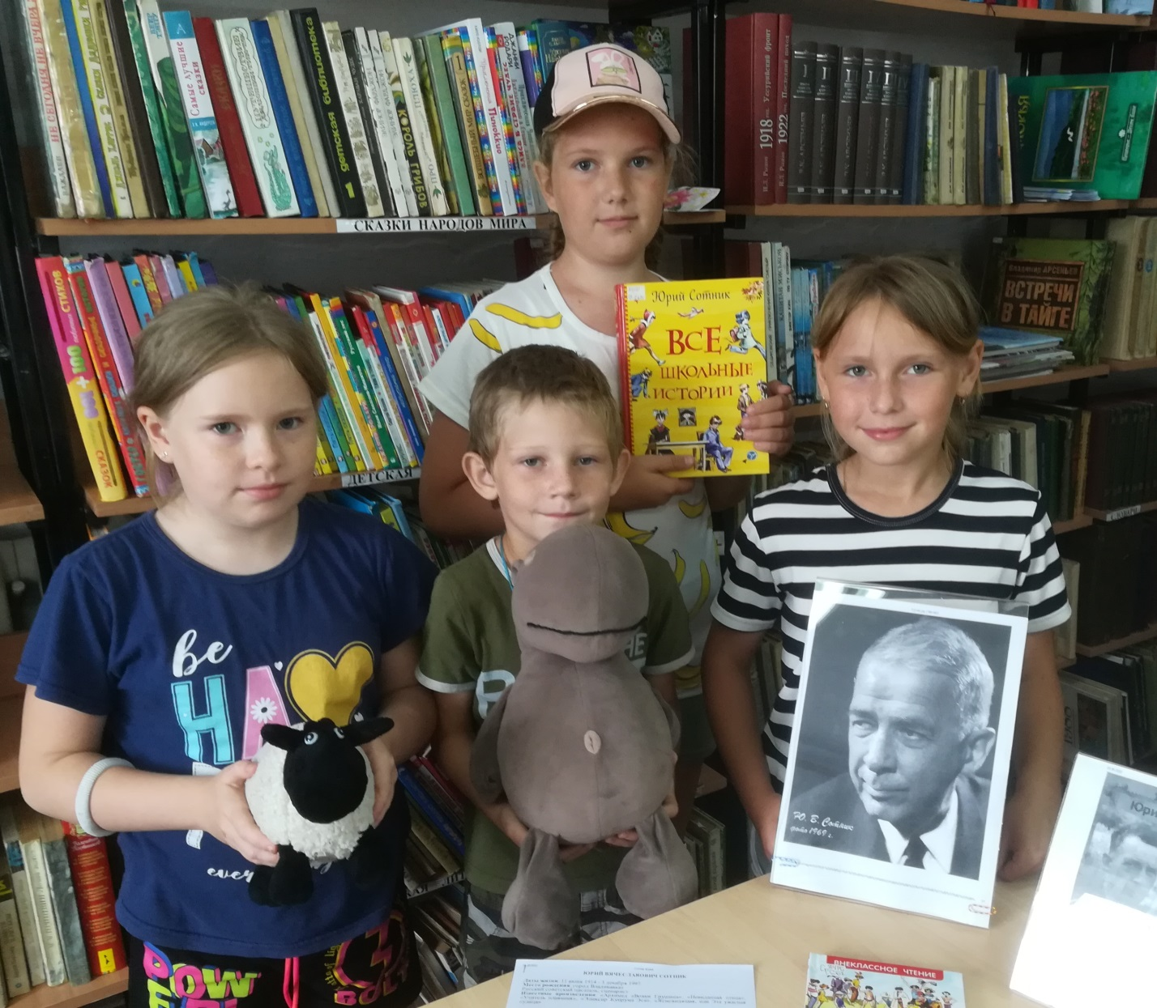

С 27 июня по 1 июля в Центральной библиотеке г. Дальнереченска прошло увлекательное виртуальное географическое путешествие по красивой карликовой стране Европы – Княжество Лихтенштейн, которое организовано в рамках программы «С книгой вокруг света за 90 дней лета».
Ребята заглянули в уютное и прекрасное Княжество Лихтенштейн и полюбовались ее красотами. Узнали много нового о жителях страны, о природе и кухне. А завершилось мероприятие викториной по Княжеству Лихтенштейн.

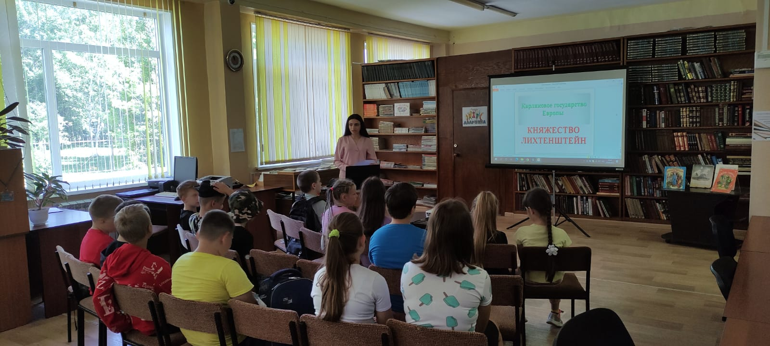

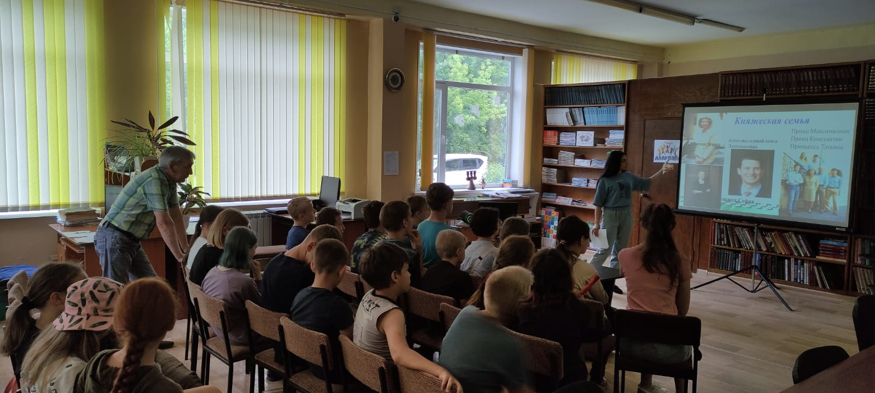

1 июля в Центральной библиотеке г. Дальнереченска прошел показ художественного фильма «Зов предков». Фильм поставлен мотивам одноименного произведения Джека Лондона. Автор фильма переносит на экраны историю Бэка, дружелюбного пса, чья размеренная домашняя жизнь перевернулась с ног на голову во времена золотой лихорадки в 1880-х, когда его вырвали из дома в Калифорнии и перевезли в дикую и холодную Аляску. Будучи новичком в упряжке почтовой службы, а впоследствии лидером, Бэк попадает в невероятное приключение, находит свое место в мире и становится хозяином своей жизни.

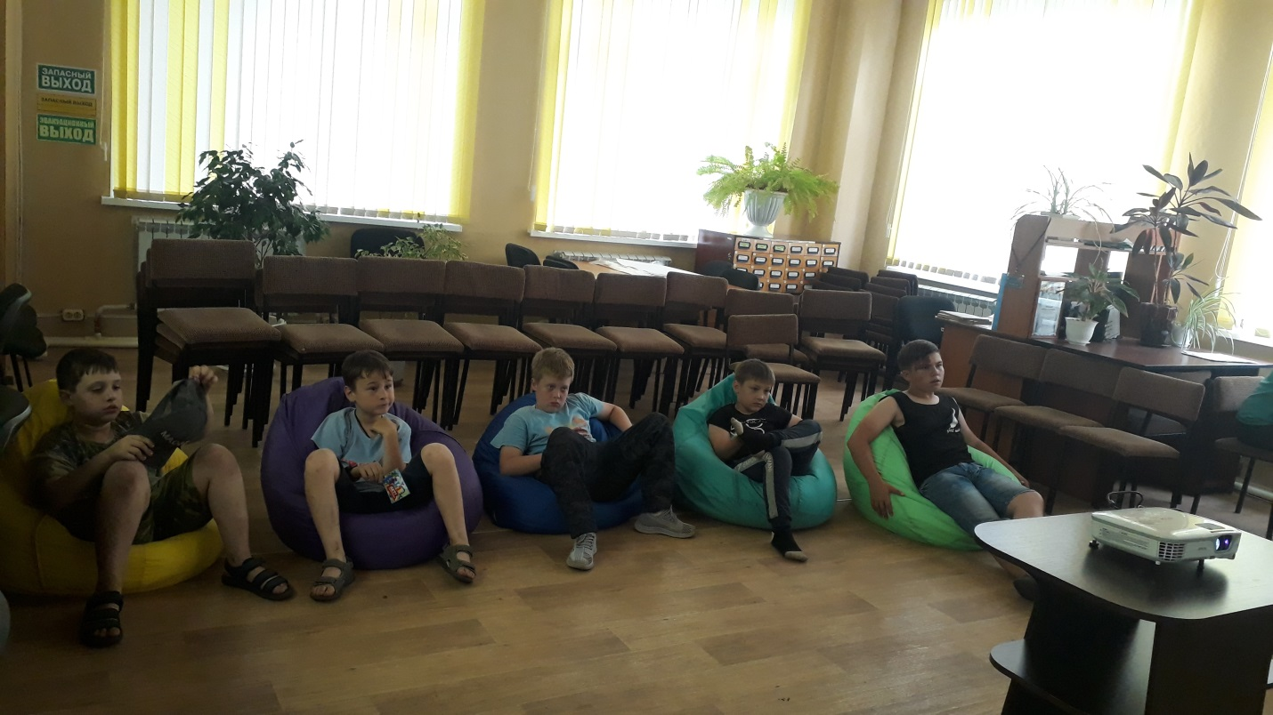

2 июля в Центральной библиотеке г. Дальнереченска в рамках программы «Весёлые субботы» прошла интерактивная игра «В мире животных». Ребята с большим интересом отвечали на вопросы игры, потом начали разгадывать головоломки. Головоломка – непростая задача, для решения которой, как правило, требуется и сообразительность, и специальные знания по теме. Детям все очень понравилось!

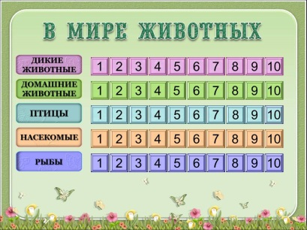
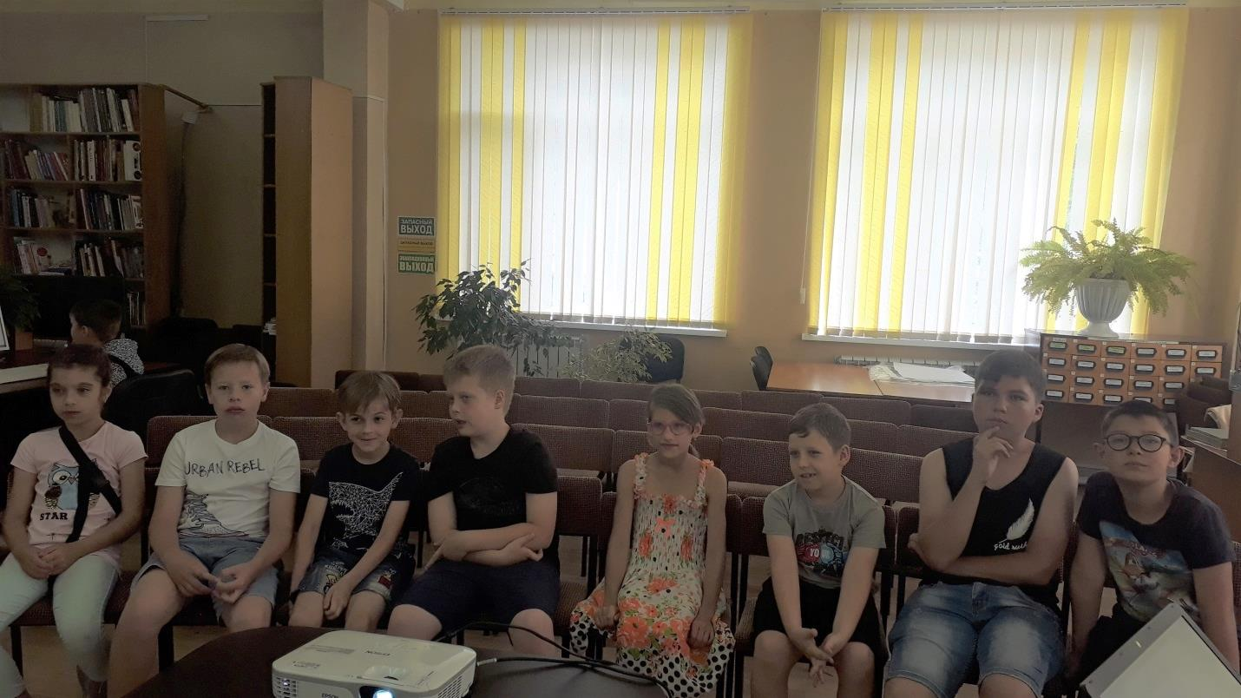

В рамках программы летнего чтения «Волшебный скрапбукинг» библиотека – филиал № 1(микрорайон Мясокомбинат) организовала для детей оздоровительного лагеря «Солнышко» школы №12 мастер – классы по изготовлению в технике скрапбукинга: «Поздравительные открытки», «Жучки и паучки», «Коллажи», «Конвертики с секретом». Дети познакомились с материалами и инструментами скрапбукинга, а затем учились делать поздравительные открытки для родителей и друзей. С увлечением делали аппликации животных и насекомых, для этого пригодились библиотечные книги и журналы о мире животных. Конвертики с секретом так понравились, что в течение нескольких дней, дети продолжали изготавливать и оформлять другие виды конвертиков. Чтобы делать коллажи, также надо было постараться и применить фантазию и воображение.
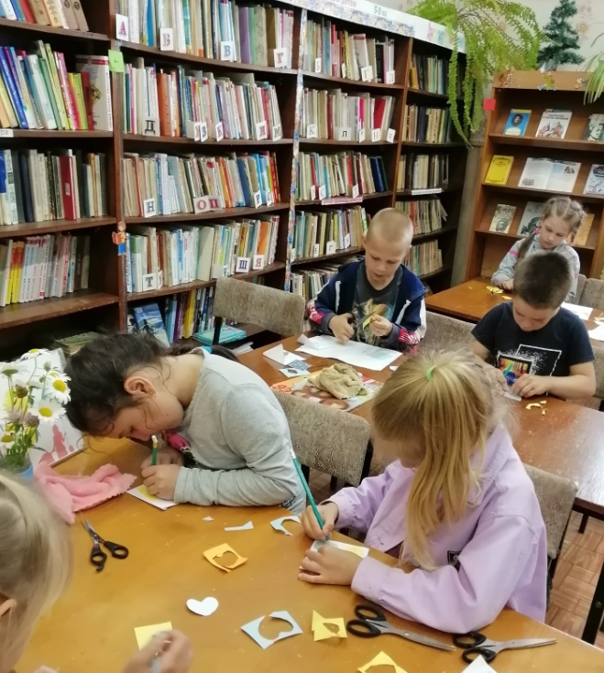
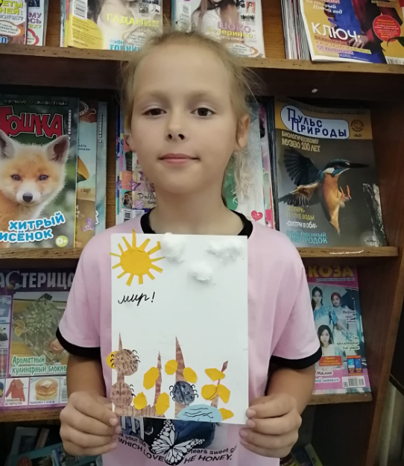

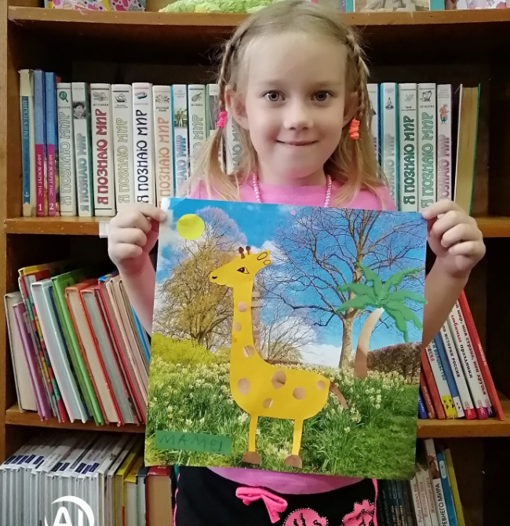
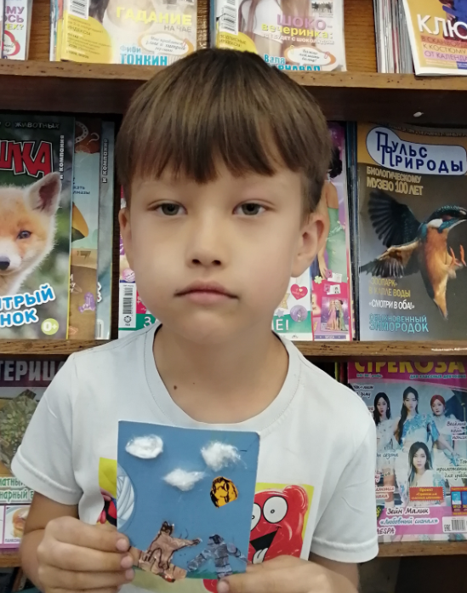

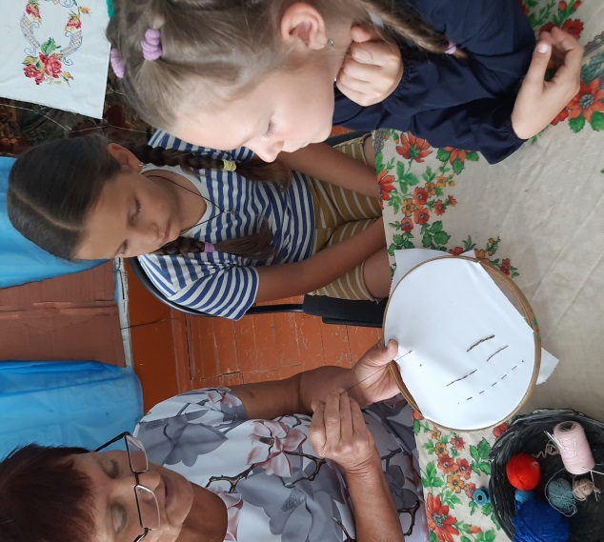
28 июня в рамках реализации информационно-творческого проекта "Преданье старины красивой" в библиотеке-филиале №3 (с. Грушевое) на мастер-класс «Бабушка научи» собрались ребята среднего школьного возраста. Мастер-класс провела, Климова Наталья Семёновна, она рассказала, что такое вышивка, о видах швов для вышивания, наглядно показала, как делать тот или иной шов. Показала детям, какие красивые вещи можно сделать своими руками.

